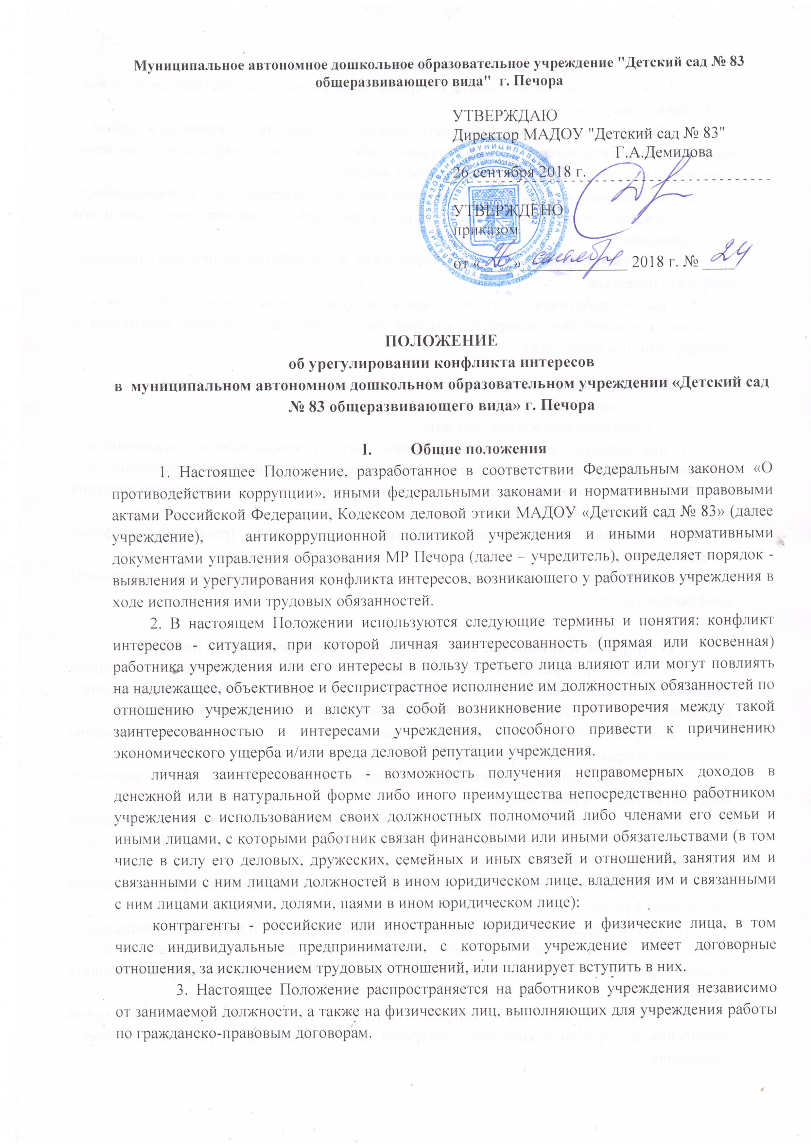

II. Принципы урегулирования конфликта интересов
- Урегулирование конфликта интересов в учреждении осуществляется на основе следующих принципов:
1) обязательность и инициативность раскрытия сведений о возникшем (далее - реальном) конфликте интересов или о ситуации и обстоятельствах, влекущих возникновение возможного (далее - потенциального) конфликта интересов;
    - индивидуальное рассмотрение каждого конфликта интересов и его урегулирование;
    - конфиденциальность процесса раскрытия сведений о конфликте интересов и его урегулировании;
  - соблюдение баланса интересов учреждения и его работников при урегулировании конфликта интересов;
  - защита работника от возможных неблагоприятных последствий в связи с сообщением о конфликте интересов, который был своевременно раскрыт работником и урегулирован (предотвращен).

- Обязанности работников , связанные с исключением конфликта интересов
5. Работники учреждения обязаны:
- при выполнении своих трудовых обязанностей руководствоваться исключительно интересами учреждения без учета своей прямой или косвенной личной заинтересованности;
- оценивать потенциальный конфликт интересов и избегать по возможности ситуаций и обстоятельств, которые могут привести к его возникновению;
- полностью инициативно раскрывать потенциальный (реальный) конфликт интересов;
- инициативно содействовать урегулированию потенциального (реального) конфликта интересов.

IV. Порядок и возможные способы урегулирования конфликта интересов
  - Директор учреждения назначает одного из сотрудников ответственным за прием сведений о случаях личной заинтересованности, потенциальном (реальном) конфликте интересов (далее - ответственный за работу по урегулированию конфликта интересов).
Контроль и координацию действий ответственного за работу по урегулированию конфликта интересов осуществляет учредитель.
- В учреждении устанавливаются следующие основания и сроки раскрытия конфликта интересов работником:
    - при возникновении у работника потенциального (реального) конфликта интересов - не позднее 5 рабочих дней с момента его возникновения либо с даты, когда стало известно о возникновении потенциального конфликта интересов;
  - по требованию ответственного за работу по урегулированию конфликта интересов - не позднее 3 рабочих дней с даты объявления требования;
  - при проведении проверки предоставленной информации о наличии потенциального (реального) конфликта интересов либо дополнительных проверочных мероприятий - в течение 1 рабочего дня с даты объявления учредителем требования о раскрытии конфликта интересов.
8. Раскрытие сведений о конфликте интересов осуществляется письменно путем заполнения декларации о конфликте интересов по форме согласно приложению (далее - декларация).
9. С целью оценки возникновения для учреждения рисков конфликта интересов и выбора оптимального способа его урегулирования:
- директор учреждения составляет декларацию на и направляют их ответственному в управлении образования за работу по урегулированию конфликта интересов.
  - работники составляют декларации на имя директора и направляют их ответственному по за работу по урегулированию конфликта интересов.
- По результатам проверки декларации ответственные за работу по урегулированию конфликта интересов устанавливается:
- является ли возникшая ситуация потенциальным (реальным) конфликтом интересов;
- отсутствует ли (присутствует ли) в действии (бездействии) работника учреждения конфликт интересов;
- привела ли или может ли привести к конфликту интересов прямая либо косвенная личная заинтересованность работника.
11. При выявлении конфликта интересов ответственный за работу по урегулированию конфликта интересов и соответствующий руководитель урегулируют конфликт интересов в соответствии с Трудовым кодексом Российской Федерации, законодательством Российской Федерации в области противодействия коррупции, антикоррупционной политикой, Кодексом деловой этики, нормативными документами учредителя в области противодействия коррупции, в том числе следующими способами:
- отказ работника от своей личной заинтересованности, порождающей конфликт интересов;
- ограничение доступа работника к конкретной информации, которая входит в сферу его личных интересов;
  - добровольный отказ работника или его отстранение (постоянное или временное) от участия в обсуждении и процессе принятия решений по вопросам, влекущим конфликт интересов;
- внесение по согласованию с работником Детского сада № 83 ОАО «РЖД» изменений в его должностные обязанности;
- временное, с согласия работника Детского сада № 83 ОАО «РЖД» отстранение его от исполнения должностных обязанностей, которые влекут или могут повлечь конфликт интересов;
  - перевод работника с его согласия на должность, предусматривающую выполнение должностных обязанностей, не связанных с конфликтом интересов.
В случае если использование указанных способов невозможно и/или в случае уклонения работника от раскрытия сведений о конфликте интересов либо предоставления работником в декларации недостоверных сведений, осуществляется увольнение работника по собственному желанию по согласованию с работодателем или по его инициативе.
При этом следует учитывать, что пункт 7.1 части 1 статьи 81 Трудового кодекса Российской Федерации предусматривает увольнение работника по инициативе работодателя в случае непринятия работником мер по предотвращению или урегулированию конфликта интересов, стороной которого он является, в случаях, предусмотренных Трудовым кодексом Российской Федерации, другими федеральными законами, нормативными правовыми актами Президента Российской Федерации и Правительства Российской Федерации, если указанные действия дают основания для утраты работодателем доверия к работнику.
Привлечение к дисциплинарной ответственности работников, не включенных в перечень, утверждаемый нормативными правовыми актами Президента Российской Федерации и/или Правительства Российской Федерации, осуществляется в порядке и по основаниям, предусмотренным трудовым законодательством Российской Федерации.
- При выборе конкретного способа урегулирования конфликта интересов важно учитывать значимость прямой или косвенной личной заинтересованности и вероятность того, что эта заинтересованность будет реализована в ущерб интересам учреждения, тяжесть совершенного работником коррупционного проступка, степень его вины и иные обстоятельства.
Ответственный за работу по урегулированию конфликта интересов и руководитель принимают меры по предотвращению или урегулированию конфликта интересов путем выбора возможного способа его урегулирования, а также указывают работнику на недопустимость нарушения требований об урегулировании конфликта интересов, установленных в целях противодействия коррупции законодательством Российской Федерации и нормативными документами учредителя, и предупреждают его о мерах юридической ответственности, применяемых в случае такого нарушения.
- При невозможности самостоятельного принятия решения о наличии конфликта интересов, определения масштабов возникающих для учреждения рисков или выбора оптимального способа урегулирования конфликта интересов, а также в случае несогласия работника с результатами рассмотрения декларации ответственные за работу по урегулированию конфликта интересов и руководитель направляет декларацию в комиссию по урегулированию конфликта интересов в управление образования.

Приложение

к Положению об урегулировании

конфликта интересов

в Детском саду № 83 ОАО «РЖД»

ДЕКЛАРАЦИЯ

о конфликте интересов

(должность, фамилия и инициалы работодателя декларанта, в дательном падеже)

от

(должность, фамилия и инициалы работодателя декларанта, в дательном падеже)

«___ » __________20___ г.

(дата заполнения)

Настоящая декларация носит конфиденциальный характер и предназначена исключительно для использования в ОАО «РЖД». Содержание настоящей декларации не подлежит раскрытию какой-либо третьей стороне.

Декларанту, заполняющему декларацию, необходимо внимательно прочесть приведенные вопросы и ответить «да» или «нет» на каждый из них. Ответ «да» необязательно свидетельствует о наличии конфликта интересов, но выявляет вопрос, заслуживающий дальнейшего обсуждения и урегулирования.

ЗАЯВЛЕНИЕ

Перед заполнением настоящей Декларации я ознакомился (ознакомилась) с:

Кодексом деловой этики ОАО «РЖД» (утвержден решением совета директоров ОАО «РЖД» от 30.03.2015 г. протокол № 3);

антикоррупционной политикой ОАО «РЖД» (утверждена распоряжением ОАО «РЖД» от 24.02.2015 г. № 472р);

Порядком сообщения работниками ОАО «РЖД» о получении подарка в связи с их должностным положением или исполнением ими должностных обязанностей, о сдаче и оценке подарка (утвержден распоряжением ОАО «РЖД» от 16.06.2014 г. № 1426р);

Порядком уведомления работодателя о фактах обращения в целях склонения работников ОАО «РЖД» к совершению коррупционных правонарушений (утвержден распоряжением ОАО «РЖД» от 29.07.2015 г. № 1912р);

Положением об урегулировании конфликта интересов в Детском саду № 83 ОАО «РЖД».

______________________/ ______________________________________/ (подпись, фамилия и инициалы декларанта)

« ___» _________20__г.

РАЗДЕЛ 1

(заполняется и подписывается (каждый лист в правом нижнем углу) декларантом)
ВОПРОС |  |  | ОТВЕТ  («да» / «нет»)
Внешние интересы или активы
- Владеете ли Вы или члены Вашей семьи либо лица, уполномоченные на действия в Ваших интересах, прямо или как бенефициар (физическое лицо, которое в конечном счете прямо или косвенно (через третьих лиц) владеет (имеет преобладающее участие более 25 процентов в капитале) юридическим лицом либо имеет возможность контролировать его действия), ценными бумагами, акциями (долями участия, паями) в уставных (складочных) капиталах организаций или любыми другими финансовыми инструментами:
- В дочернем обществе ОАО «РЖД» (юридическое лицо, в котором ОАО «РЖД» в силу преобладающего участия в уставном капитале, либо в соответствии с заключенным договором, либо иным образом имеет возможность определять решения, принимаемые таким юридическим лицом)?
- В другой организации, находящейся в деловых отношениях с Детским садом № 83 ОАО «РЖД»?
- В организации, которая участвует в процедурах по вступлению или планирует вступить в договорные отношения с Детским садом № 83 ОАО «РЖД», в том числе участвует в конкурсе или аукционе на право заключения договоров на поставку товаров, работ, услуг для нужд Детского сада № 83 ОАО «РЖД» либо ведет с ними переговоры?
- В деятельности юридических или физических лиц-конкурентов Детского сада № 83 ОАО «РЖД»?
- В организации, выступающей стороной в судебном разбирательстве с Детского сада № 83 ОАО «РЖД»?
- Передавали ли Вы или члены Вашей семьи в целях исключения конфликта интересов имеющиеся ценные бумаги, акции, (доли участия, паи) в уставных (складочных) капиталах организаций, находящихся в деловых отношениях с Детским садом № 83 ОАО «РЖД» в доверительное управление в соответствие с гражданским законодательством Российской Федерации?
- Являетесь ли Вы, члены Вашей семьи или лица, уполномоченные на действия в Ваших интересах, членами органов управления (совета директоров, правления) или исполнительного органа (директорами, исполнительными директорами, заместителями директоров и т.п.), а также работниками, советниками, консультантами, агентами и иными лицами, связанными прочими обязательствами:
2.1. В дочернем обществе ОАО «РЖД»?
2.2. В другой организации, находящейся в деловых отношениях с Детским садом № 83 ОАО «РЖД» (контрагенте, в том числе поставщике, субпоставщике любого уровня, подрядчике, субподрядчике любого уровня, консультанте, клиенте, консалтинговой компании или деловом партнере и т.п.)?
2.3. В организации, которая участвует в процедурах по вступлению или планирует вступить в договорные отношения с Детским садом № 83 ОАО «РЖД», в том числе участвует в конкурсе или аукционе на право заключения договоров на поставку товаров, работ, услуг для нужд Детского сада № 83 ОАО «РЖД», либо ведет с ними переговоры?
2.4. В деятельности юридических или физических лиц- конкурентах Детского сада № 83 ОАО «РЖД»
2.5. В организации, выступающей стороной в судебном разбирательстве с Детским садом № 83 ОАО «РЖД»
Личная заинтересованность и честное ведение бизнеса
- Участвовали ли Вы в какой-либо сделке/ах от лица Детского сада № 83 ОАО «РЖД» (как лицо, принимающее решение, ответственное за выполнение договора, контракта, утверждающее приемку выполненной работы, оказанной услуги, оформление или утверждение платежных документов и т.п.), в которой Вы, члены Вашей семьи и иные лица имели личную заинтересованность?
- Оказывалось ли Вами содействие контрагентам Детского сада № 83 ОАО «РЖД» в котором Вы, члены Вашей семьи и иные лица имели личную заинтересованность?
Инсайдерская информация
- Раскрывали ли Вы третьим лицам какую-либо точную и конкретную информацию о Детском саде № 83 ОАО «РЖД», которая не была распространена или предоставлена (в том числе сведения составляющие коммерческую, служебную, банковскую тайну, тайну связи (в части информации о почтовых переводах денежных средств) и иную охраняемую законом тайну), входящую в перечень инсайдерской информации, утверждаемый президентом ОАО «РЖД», в соответствии с Федеральным законом «О противодействии неправомерному использованию инсайдерской информации и манипулированию рынком и внесении изменений в отдельные законодательные акты Российской Федерации»:
5.1. Которая могла бы оказать существенное влияние на цены финансовых инструментов в случае, если такая информация стала бы широко известна?
- Которая могла бы оказать негативное влияние на деловую репутацию Детского сада № 83 ОАО «РЖД»?
- Которая могла бы оказать негативное влияние на стоимость доли участия в уставных капиталах дочерних организаций в случае, если такая информация стала бы известна?
- Которая могла бы повлечь возникновение неблагоприятных последствий для Детского сада № 83 ОАО «РЖД», в том числе его деловой репутации, при вступлении в деловые отношения, ведении переговоров, предварительной переписки, и т.п.?
- Которая могла бы повлечь снижение стоимости активов Детского сада № 83 ОАО «РЖД» при осуществлении сделок предусмотренных гражданским законодательством Российской Федерации?
- Раскрывали ли Вы в целях личной заинтересованности какой-

либо организации или физическому лицу, в том числе индивидуальному предпринимателю, какую-либо конфиденциальную информацию, принадлежащую Детскому саду № 83 ОАО «РЖД» и ставшую Вам известной при выполнении трудовых обязанностей или разработанную Вами в интересах Детского сада № 83 ОАО «РЖД»?
Ресурсы Детского сада № 82 ОАО «РЖД»
- Участвуете ли Вы в какой-либо коммерческой и хозяйственной деятельности вне занятости в Детском саду № 83 ОАО «РЖД» (например, работа по совместительству), которая нарушает установленный в Детском саду № 83 ОАО «РЖД» распорядок Вашего рабочего времени или ведет к использованию и получению Вами либо третьей стороной активов, ресурсов и информации, являющихся собственностью Детского сада № 83 ОАО «РЖД»
- Использовали ли Вы средства Детского сада № 83 ОАО «РЖД» оборудование (средства связи и доступ в Интернет или информацию в целях, связанных с личной заинтересованностью?
Равные права работников
- Работают ли члены Вашей семьи, родственники, свойственники (физические лица, которые состоят в свойстве с кем-либо, чья семейная связь основана на заключении брака одного из родственников, то есть породнившееся через брак с родственниками его супруга (супруги), (свекор и свекровь – отец и мать мужа, тесть и теща - отец и мать жены, зять, сноха, свояченица, свояки)) в Детском саду № 83 ОАО «РЖД» под Вашим руководством?
- Работает ли в Детском саду № 83 ОАО «РЖД» какой-либо член Вашей семьи, родственник, свойственник на должности, которая позволяет оказывать влияние на оценку эффективности Вашей работы?
- Оказывали ли Вы протекцию членам Вашей семьи, родственникам, свойственникам при приеме их на работу в Детский сад № 83 ОАО «РЖД» или давали оценку их работе, способствовали ли Вы их назначению на вышестоящую должность, оценивали ли Вы их работу, определяли ли размер их заработной платы или способствовали принятию решений об отказе в привлечении к дисциплинарной ответственности?
При ответе «ДА» на любой из указанных вопросов дополнительно письменно в свободной форме изложите подробную информацию, необходимую и достаточную для всестороннего рассмотрения и оценки обстоятельств.
Другие вопросы
- Известны ли Вам иные обстоятельства, не перечисленные в настоящей декларации, которые, по Вашему мнению, вызывают или могут вызвать конфликт интересов?
ЗАЯВЛЕНИЕ
Настоящим подтверждаю, что мои ответы и любая пояснительная информация
являются полными, правдивыми и достоверными.
_____________________________/_____________________________ /
(подпись, фамилия и инициалы декларанта)
«____ »_________ 20 __г.
РАЗДЕЛ 2

(заполняется лицом, ответственным за работу по урегулированию конфликта интересов и соответствующим руководителем)
№  п/п | РЕШЕНИЕ | Подпись,  фамилия,  инициалы,  дата
 | Достоверность и полнота информации, изложенной в настоящей декларации, мною проверены
 | Конфликт интересов не был обнаружен
 | Я не рассматриваю как конфликт интересов ситуацию, которая, по мнению декларанта, создает или может создать конфликт с интересами Детского сада № 83 ОАО «РЖД»
 | Я ограничил доступ работника ОАО «РЖД» к конкретной информации, которая входит в сферу его личной заинтересованности | [Указать, к какой именно  информации]
 | Я отстранил (постоянно или временно) работника от участия в обсуждении и процессе принятия решений по вопросам, влекущим конфликт интересов, в том числе в связи с добровольным отказом работника | [Указать, к какой именно  информации]
 | Я с согласия работника изменил его должностные обязанности, способные привести к возникновению конфликта интересов | [Указать, к какой именно  информации]
Я с согласия работника временно отстранил
его от исполнения должностных обязанностей, которые влекут или могут повлечь конфликт интересов
 | Я с согласия работника перевел его на должность, предусматривающую выполнение должностных обязанностей, не связанных с конфликтом интересов
Я ходатайствовал перед работодателем об увольнении работника по инициативе работодателя в связи с предоставлением работником недостоверных сведений либо уклонением работника от обязанности раскрытия сведений о конфликте интересов. (При этом мной учитывалось, что п.7.1 части 1 статьи 81 Трудового кодекса Российской Федерации предусматривает увольнение работника по инициативе работодателя в случае непринятия работником мер по предотвращению или урегулированию конфликта интересов стороной которого он является, в случаях, предусмотренных Трудовым кодексом Российской Федерации, другими федеральными законами, нормативными правыми актами Президента Российской Федерации и Правительства Российской Федерации, если указанные действия дают основания для утраты доверия к работнику со стороны работодателя.
Также мной учитывалось, что привлечение к дисциплинарной ответственности работников, не включенных в перечень, утверждаемый нормативными правовыми актами Президента Российской Федерации и/или Правительства Российской Федерации, осуществляется в порядке и по основаниям, предусмотренным трудовым законодательством Российской Федерации).
 | Я передал декларацию на рассмотрение в комиссию Детского сада № 83 ОАО «РЖД» по урегулированию конфликта интересов для дальнейшей проверки и выработки оптимального способа разрешения конфликта интересов | [Указать, к какой именно  информации]

__________________________/_________________________________ /

(подпись, фамилия и инициалы лица, ответственного за работу по урегулированию конфликта интересов)

«___ » __________20___ г.

__________________________ /_________________________________/

(должность, подпись, фамилия и инициалы соответствующего руководителя декларанта)

«___ » __________20___ г.

